sucho a voda na jižní moravě
příklady hospodaření v čase klimatické změny

úterý 30. května 2023, 7.30–17 hodin
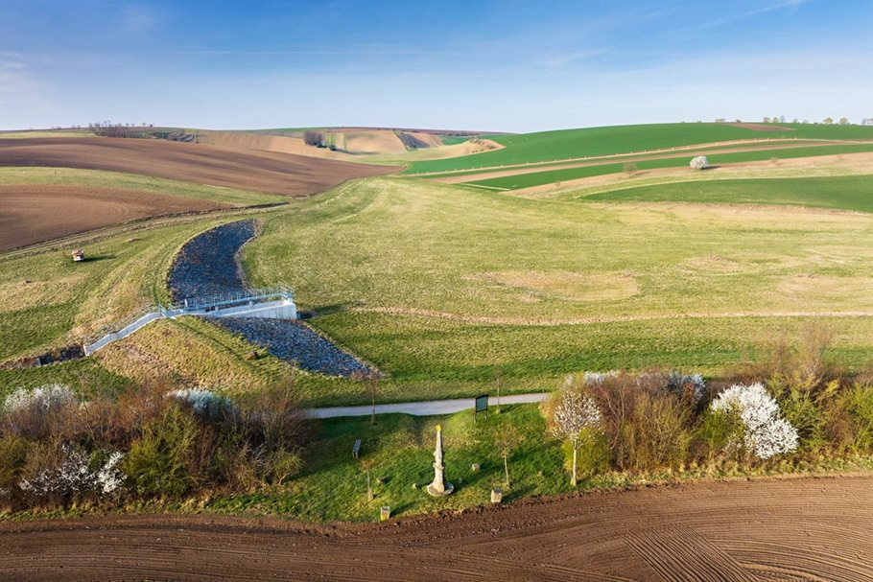

Vážení a milí zaměstnanci Krajského úřadu JMK,
rádi bychom vás pozvali na další z tradičních vzdělávacích akcí, které pro vás každoročně připravujeme. Tentokrát se exkurze uskuteční ve spolupráci Lipky a OŽP KrÚ JMK.
S přihlašováním prosím neváhejte, počet míst je omezen. Těšíme se na vaši účast!
Hana Korvasová, Lipka a Lenka Kopáčová, JMK

program exkurze
šardice – obec je držitelkou 2. ceny v soutěži Cena za krajinu 2021
Starostka obce Blažena Galiová představí protierozní a protipovodňová opatření v Šardicích, a to jednak formou video-prezentace, jednak prakticky v terénu.
habánský dvůr – farma byla oceněna zlatou medailí v soutěži Pestrá krajina 2018
Majitel farmy Miroslav Blahušek v terénu ukáže, jak se jeho zemědělskému hospodaření daří vzdorovat suchu v oblasti přezdívané Moravská Sahara.
sonnentor – firma s 30letou tradicí v udržitelném podnikání s bioprodukty
Prokurista firmy Zdeněk Chocholáček promluví o principech udržitelného podnikání Sonnentoru, následovat bude zážitková exkurze do výroby čajů.

Odjezd autobusem v 7:30 z parkoviště u Janáčkova divadla, příjezd v 17 hodin tamtéž.
Oběd a občerstvení během exkurze bude zajištěno.
Závaznou účast prosím potvrďte (a případná stravovací omezení sdělte) nejpozději
do pátku 19. května 2023 Mgr. Lence Kopáčové (kopacova.lenka@jmk.cz).

Tato akce je součástí projektu financovaného z prostředků programu Evropské unie pro výzkum a inovace Horizont 2020 na základě grantové dohody č. 818187.

